Р О С С И Й С К А Я Ф Е Д Е Р А Ц И Я
Б Е Л Г О Р О Д С К А Я О Б Л А С Т Ь

РАСПОРЯЖЕНИЕ
Главы Кругловского сельского поселения Красненского района
Белгородской области
20 февраля 2023 г. № 179
Индекс 309873
с. Круглое,
ул. Воронежская, 46

О назначении общественных слушаний

В соответствии с Уставом Красненского сельского поселения, решением земского собрания Кругловского сельского поселения от 26 июля 2018 года № 327 «Об утверждении Положения о проведении публичных слушаний (общественных обсуждений) на территории Красненского сельского поселения муниципального района «Красненский район» Белгородской области», во исполнение письма министерства природопользования Белгородской области от 20.01.2023 г. № 24-01/02/64 «О представлении информации», в целях продолжения выполнения работ по восстановлению водных объектов на территории Красненского района:
1. Назначить в администрации Кругловского сельского поселения на 21 марта 2023 года публичные слушания по вопросу очистки от донных отложений на водных объектах Красненского района, находящихся в общем пользовании, на период 2024-2025 годы. Начало в 10-00 часов.
2. Назначить председательствующим на публичных слушаниях Беляева Виктора Александровича – главу администрации Кругловского сельского поселения
3. Сформировать рабочую группу по организации и проведению публичных слушаний в составе:
- Сидоренко Любови Михайловны – заместителя главы администрации Кругловского сельского поселения;
- Прокудина Андрея Николаевича – депутата земского собрания Кругловского сельского поселения четвертого созыва;
- Новиковой Натальи Ивановны – ведущего специалиста МКУ «Административно-хозяйственный центр».
4. Письменные обращения (предложения, замечания) правообладателей смежных земельных участков, а также уведомления об участии в публичных слушаниях принимаются с 20 февраля 2023 года по 15 марта 2023 года администрацией Кругловского сельского поселения (с. Круглое, ул. Воронежская, д.46), тел. 5-35-48 или 5-35-21, время работы с 8-00 до 17-12 перерыв с 12-00 до 14-00, выходные: суббота, воскресенье.
5. Настоящее распоряжение обнародовать путем вывешивания в общедоступных местах: Кругловский Модельный Дом культуры, Новосолдатский Дом культуры, Заломенский Дом досуга, Кругловская ООШ, разместить на официальном сайте администрации Кругловского сельского поселения по адресу: http:// kruglovskoe - r31.gosweb.gosuslugi.ru.
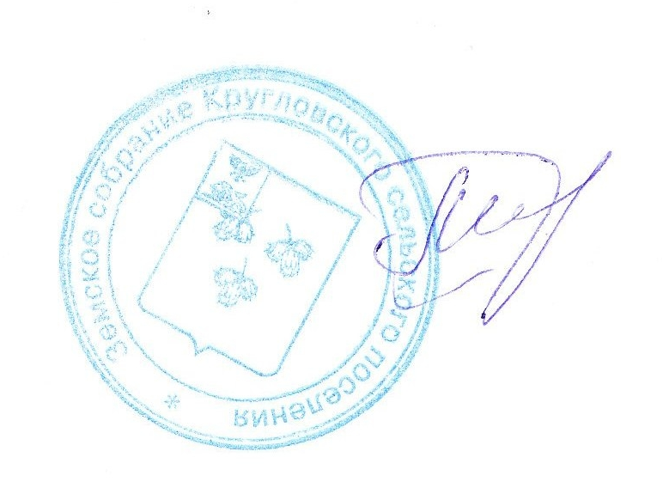

Глава Кругловского
сельского поселения Е.В.Масленникова

